**Министерство образования и науки Самарской области государственное бюджетное общеобразовательное учреждение**

**лицей имени Героя Советского Союза П.И. Викулова**

**городского округа Сызрань Самарской области**

446001, Самарская область, г. Сызрань, ул. Ст. Разина, 1

телефоны: 8(8464)98-62-16, факс: 8(8464)98-62-13 е-mail: [licey_szr@mail.ru](mailto:licey_szr@mail.ru)

**VIII открытый региональный конкурс**

**«Инженерная компьютерная графика и применение ее в производстве»**

Номинация: Моделирование трехмерных объектов в

CAD и CAD/CAM системах

Проектная работа

«Создание 3D модели и чертежа втулки»

|  |  |
| --- | --- |
|  | Выполнил:  Гурьянов Илья Александрович  Учащийся 11 «Б» класса  ГБОУ лицей г.Сызрань |
|  | Руководитель:  Кажаева Наталья Владимировна  учитель черчения |
|  |  |

г. Сызрань 2016

**Введение**

После школы я собираюсь поступать в технические вузы. Работа в программе Компас 3D мне необходима для дальнейшего обучения. Приобретение навыков работы в программе Компас 3D позволяет развивать пространственное мышление, так необходимое для людей выбирающих технические специальности. В ходе выполнения работы, я могу шире использовать все функции программы Компас 3D  
Цель моей работы: развитие навыков работы в программе Компас 3D через создание 3D модели и чертежа детали «втулка»   
Задачи: 1. Выбрать деталь. 2. Создать 3D модель «втулки». 3. выполнить чертеж.

Для создания 3D модели я выбрал деталь «Втулка». Втулка предназначена для сочленения сварной рамы и штока гидравлического подъемно-поворотного механизма.

**Создание 3D модели втулки**

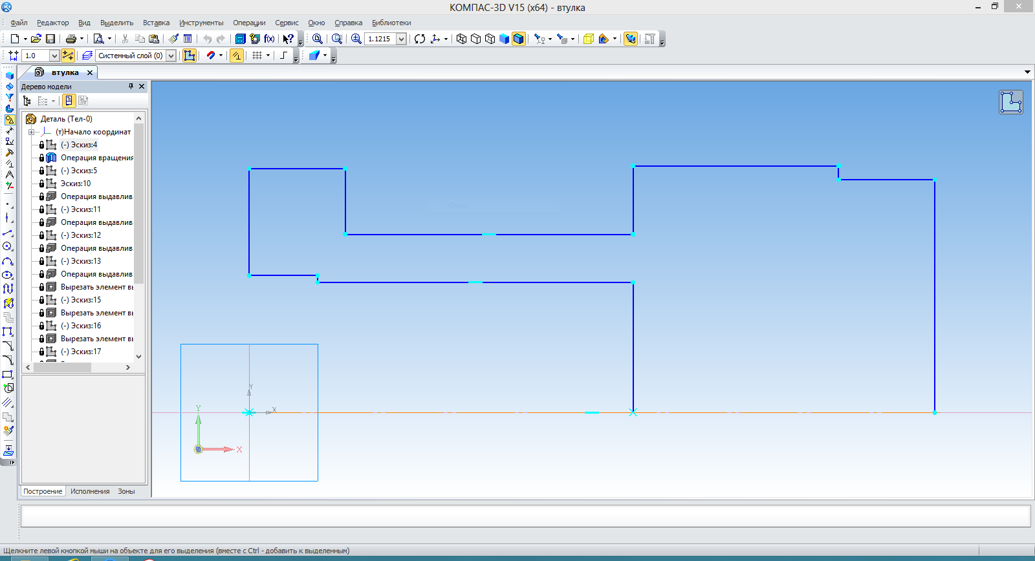

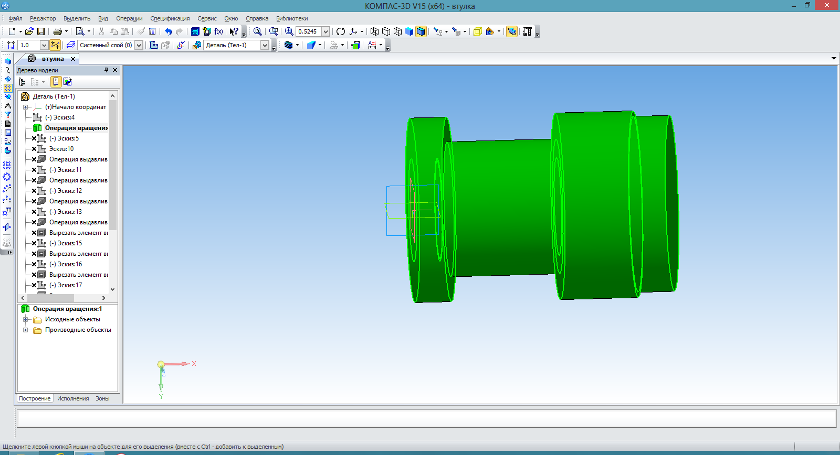

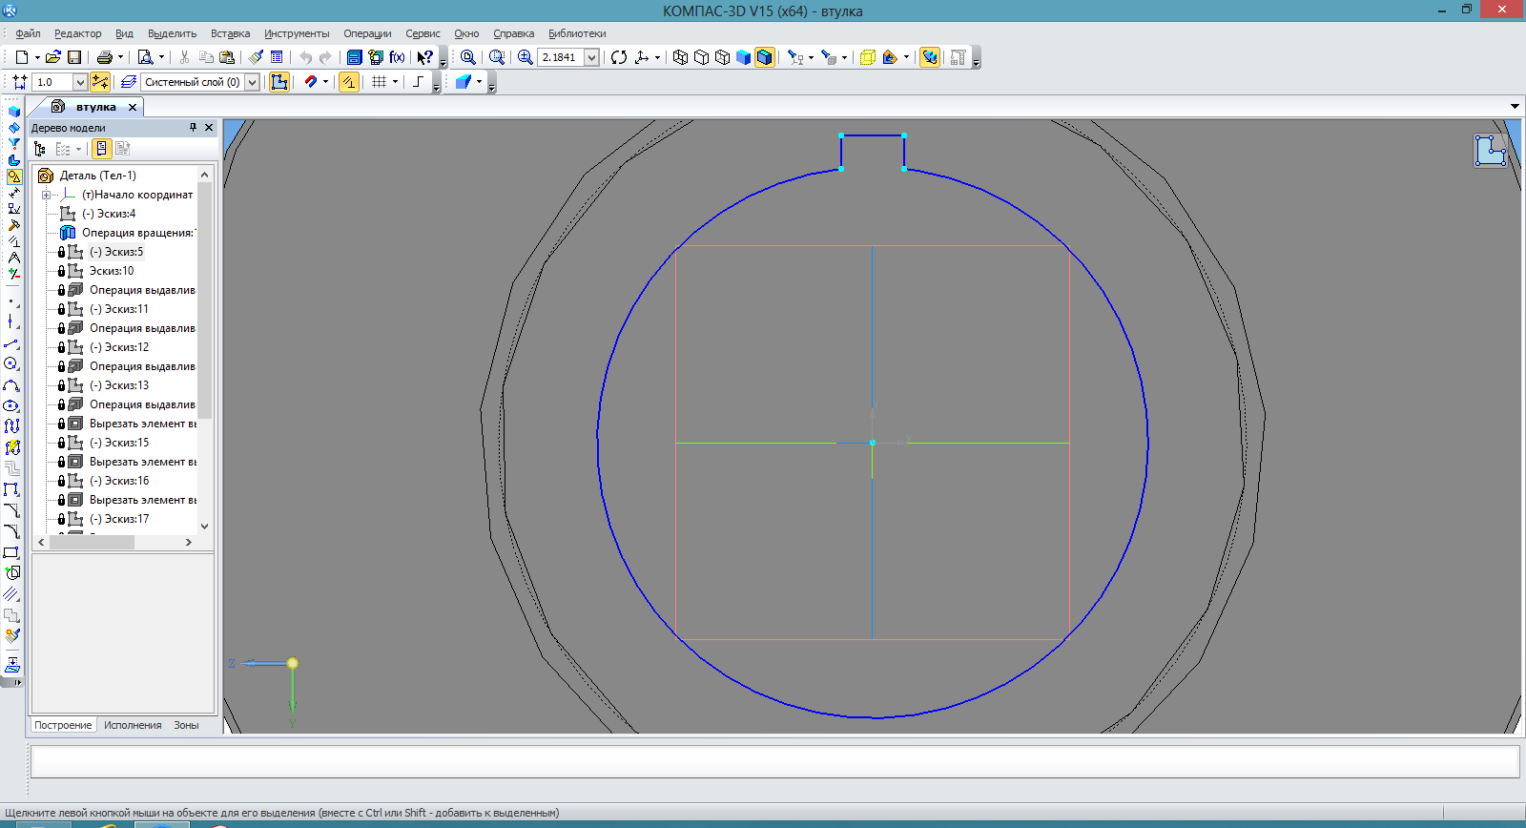

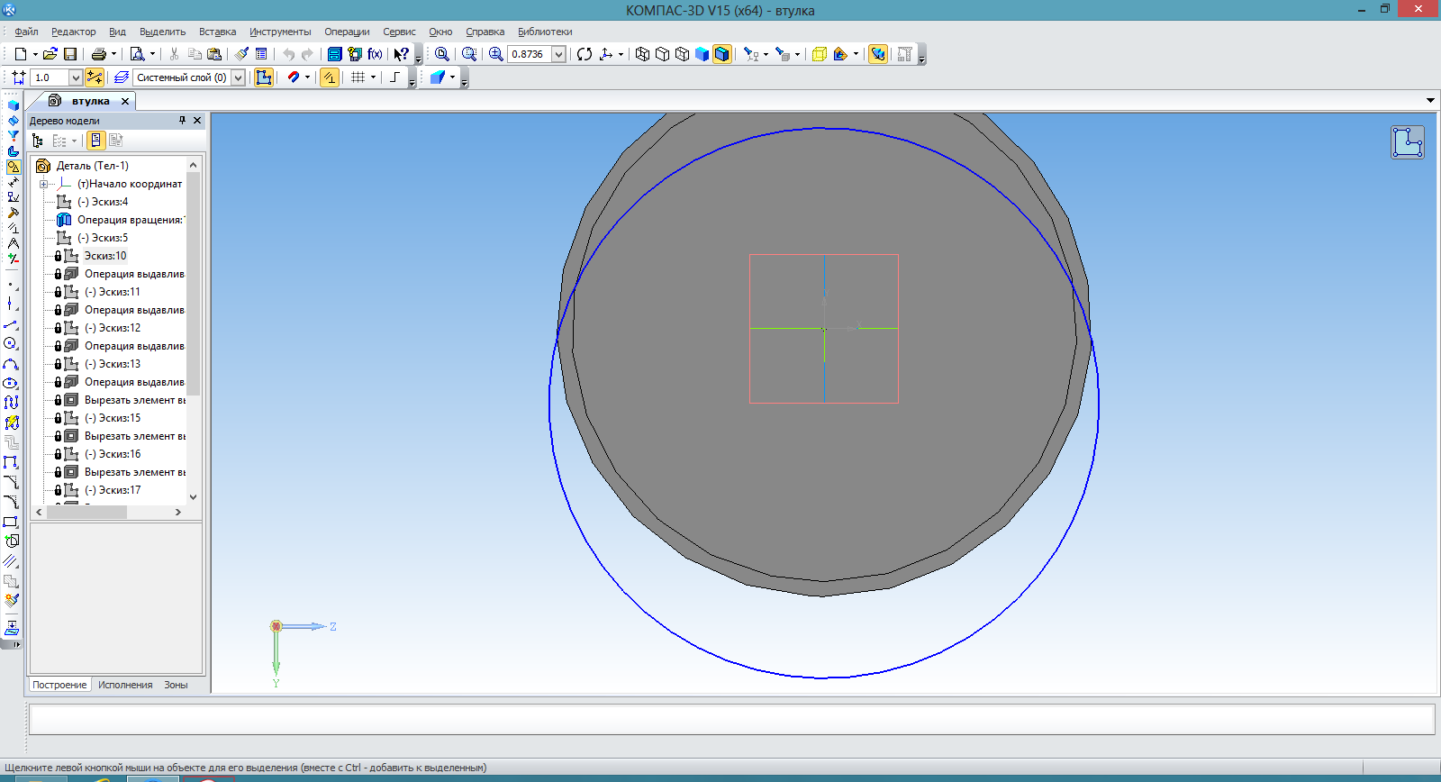

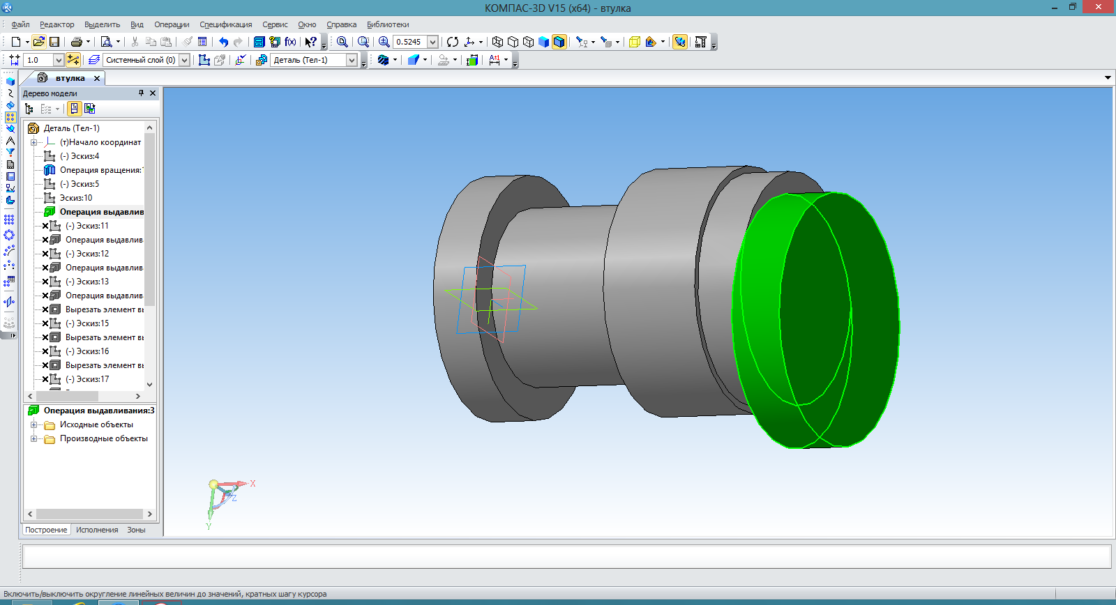

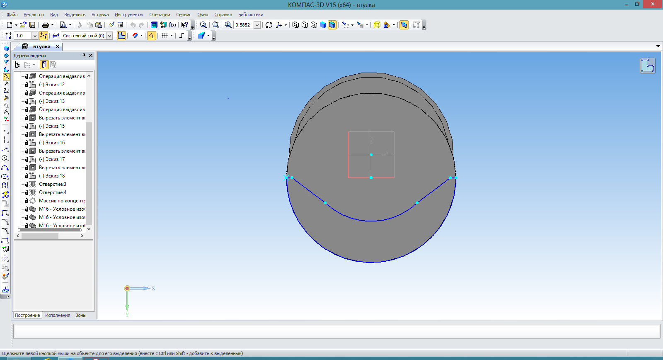

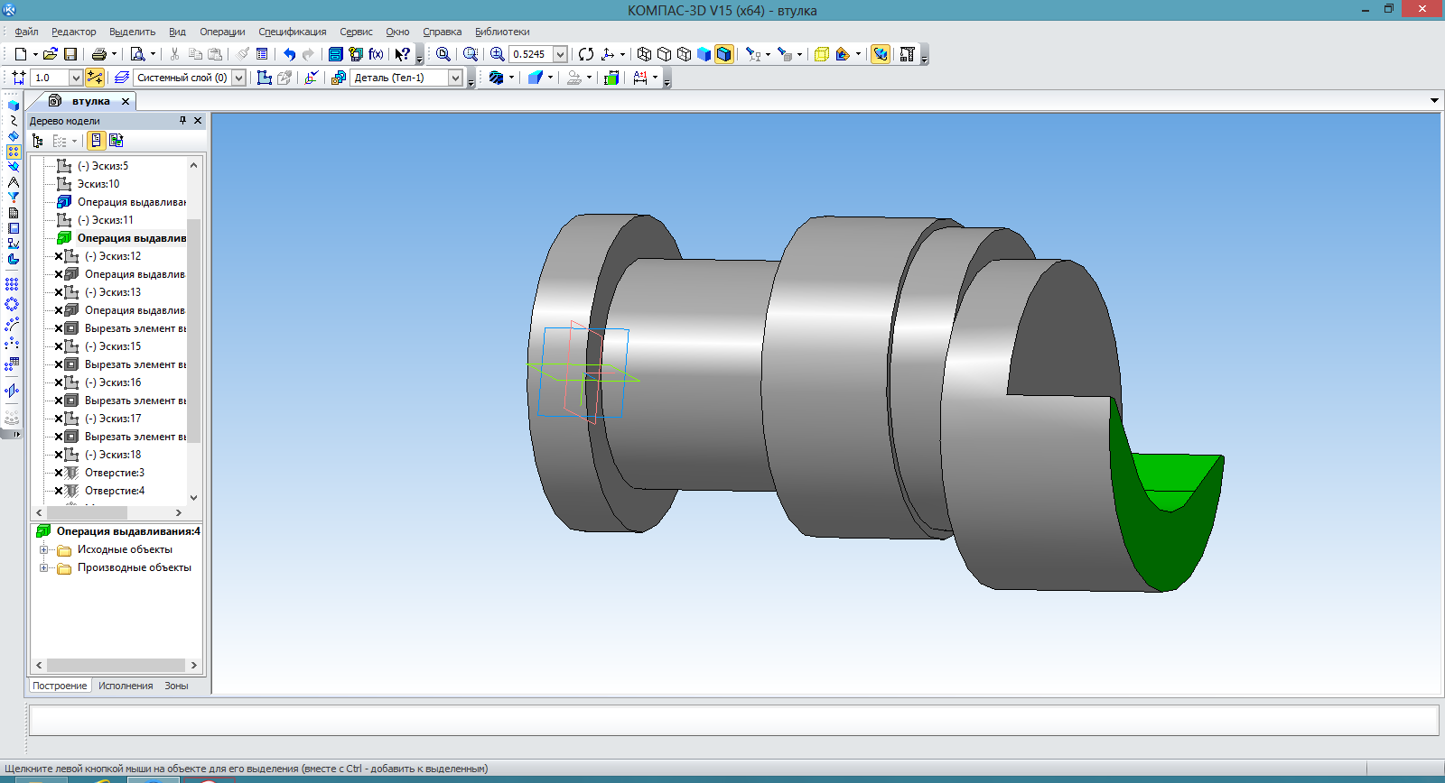

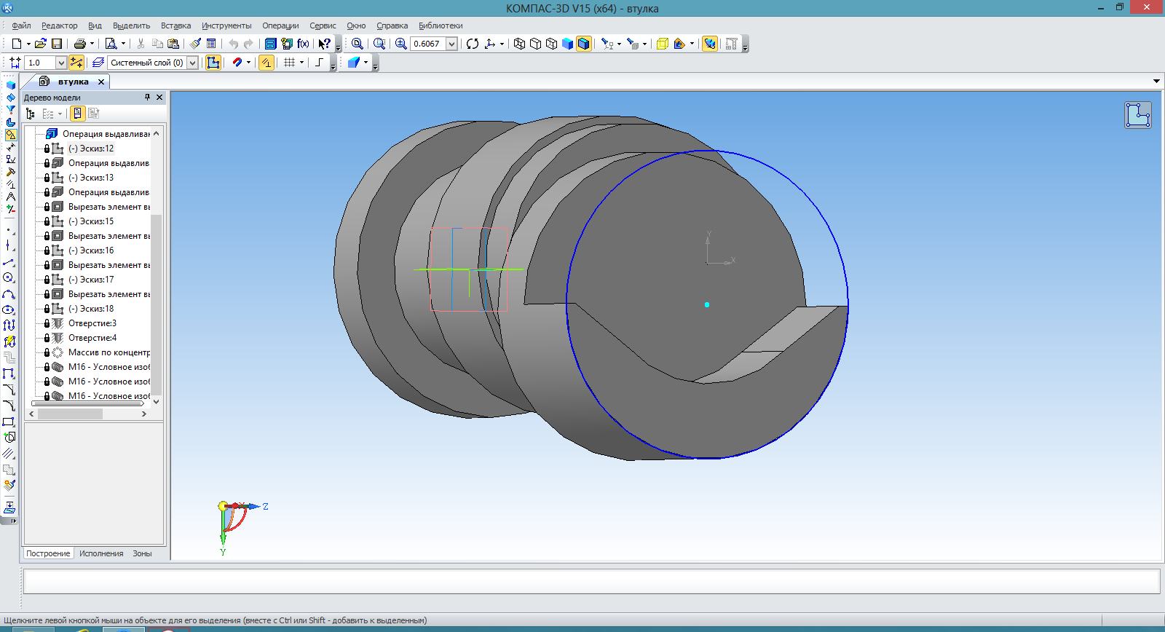

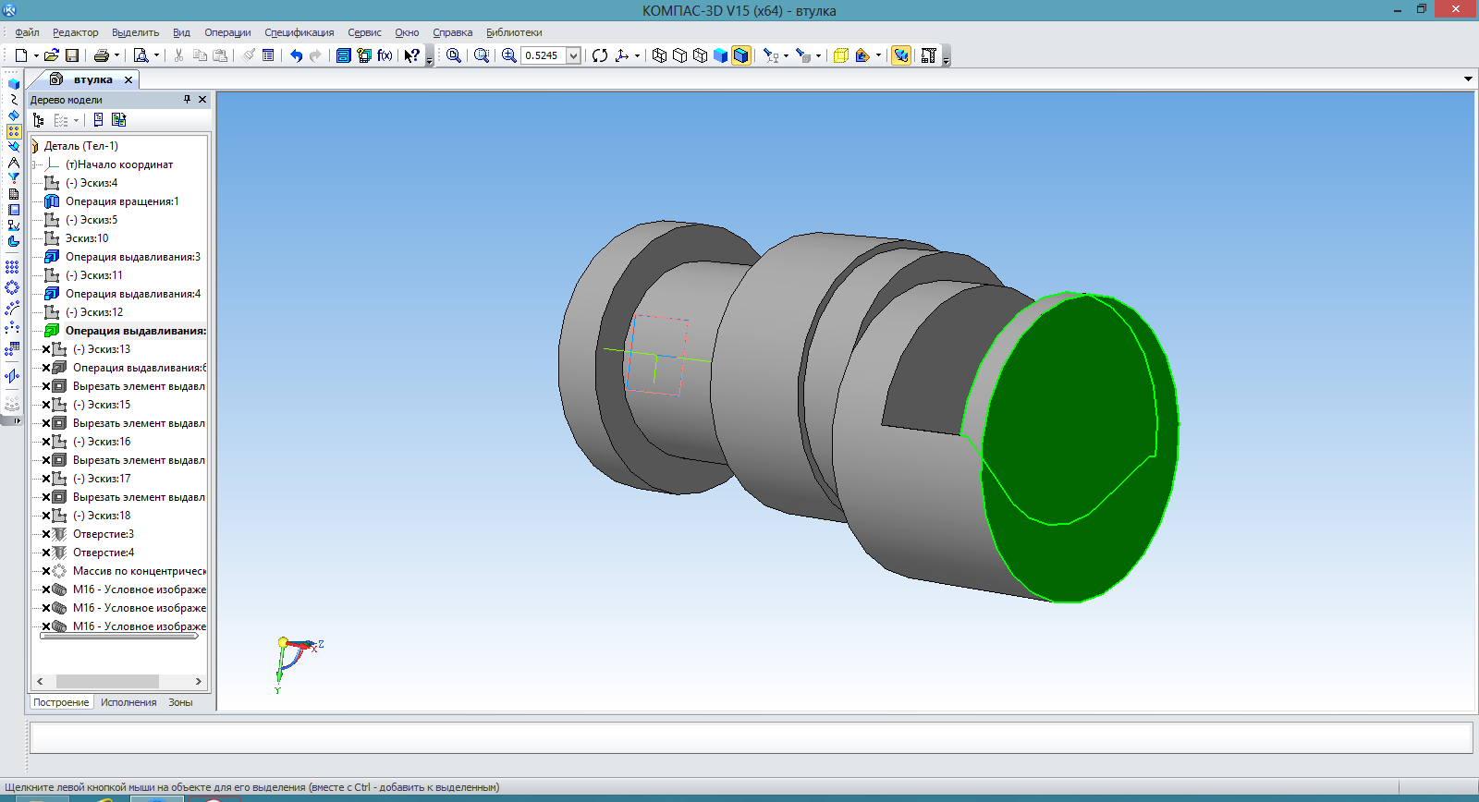

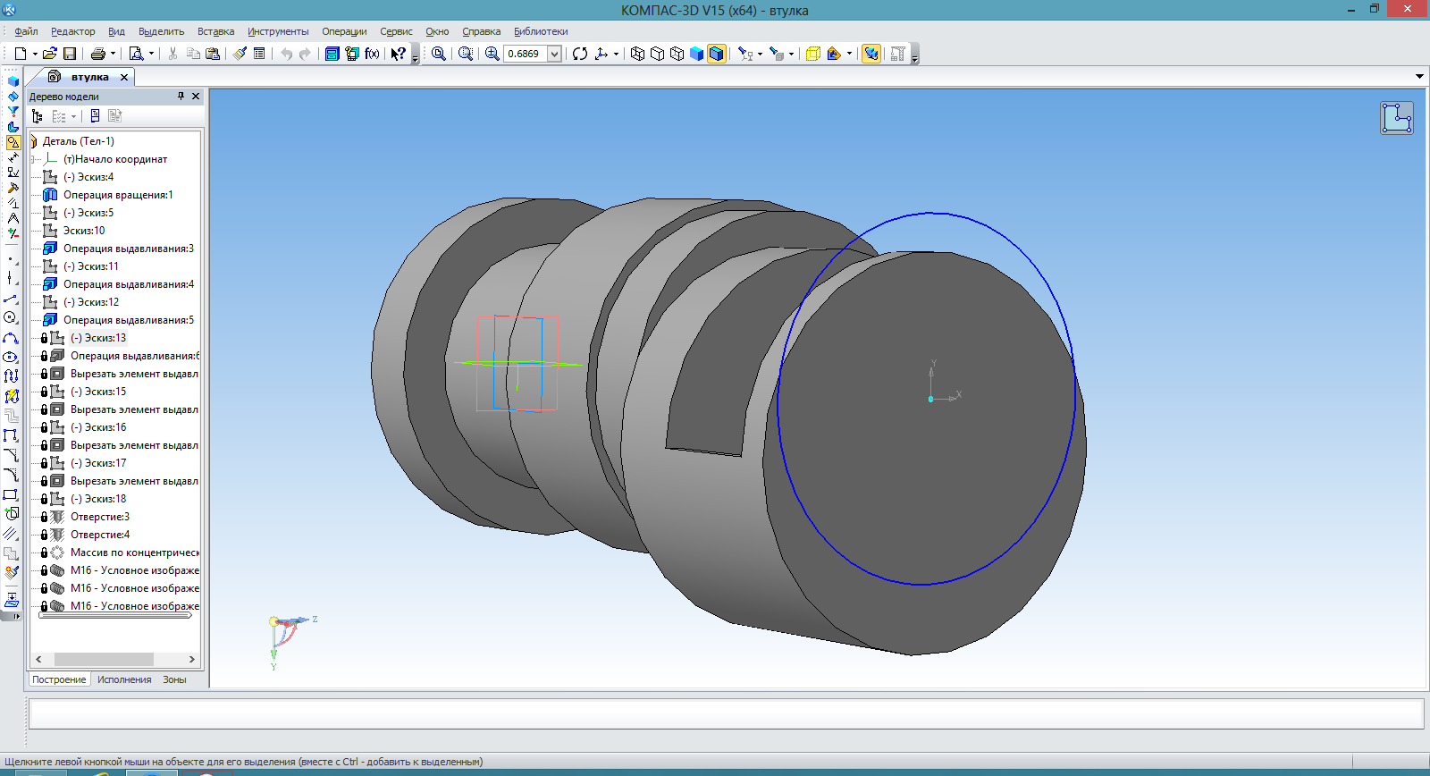

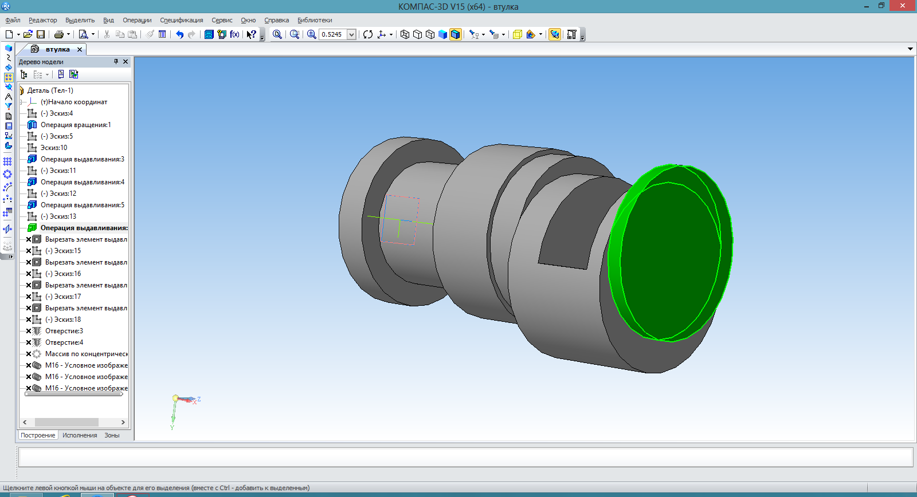

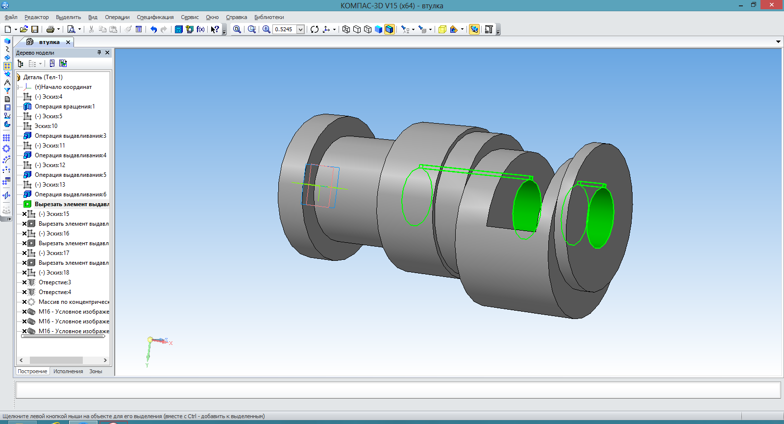

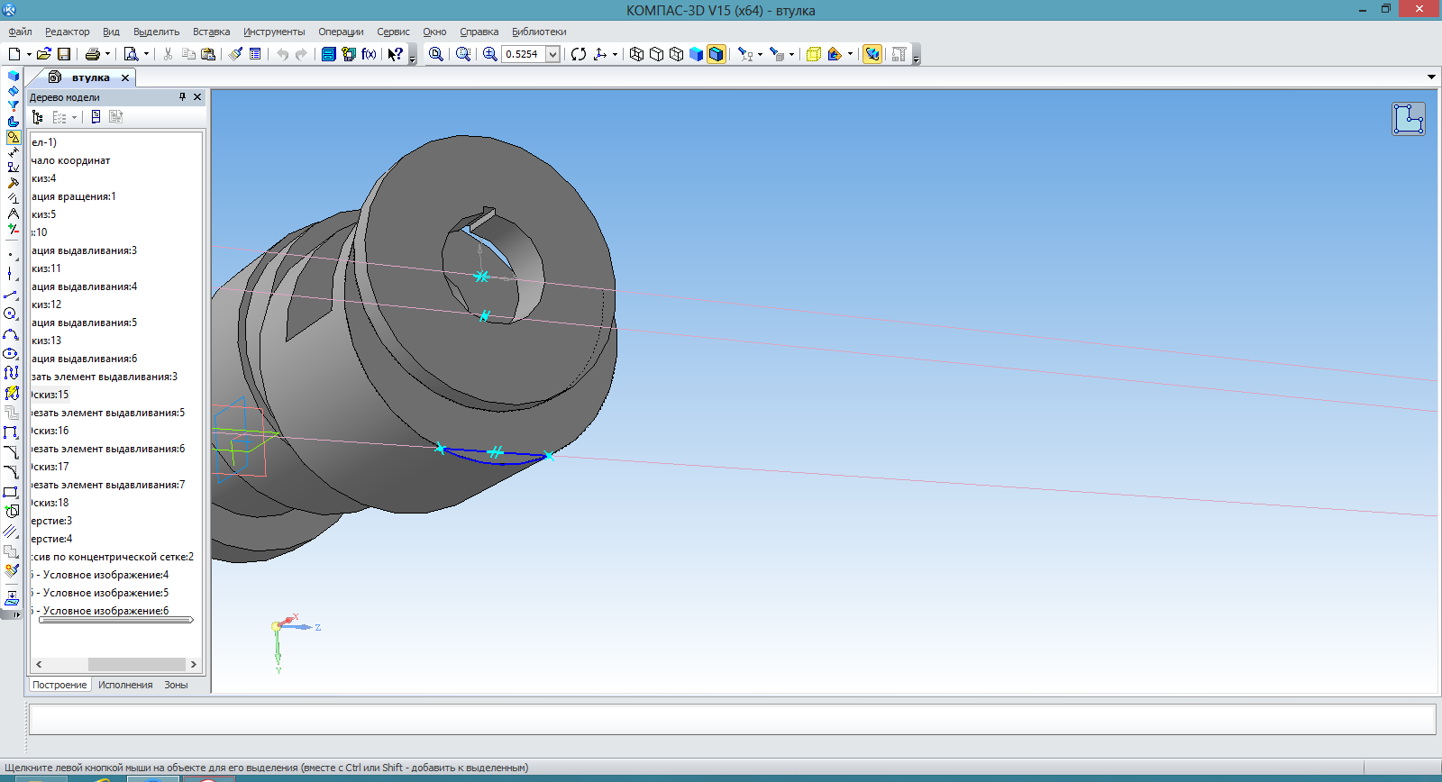

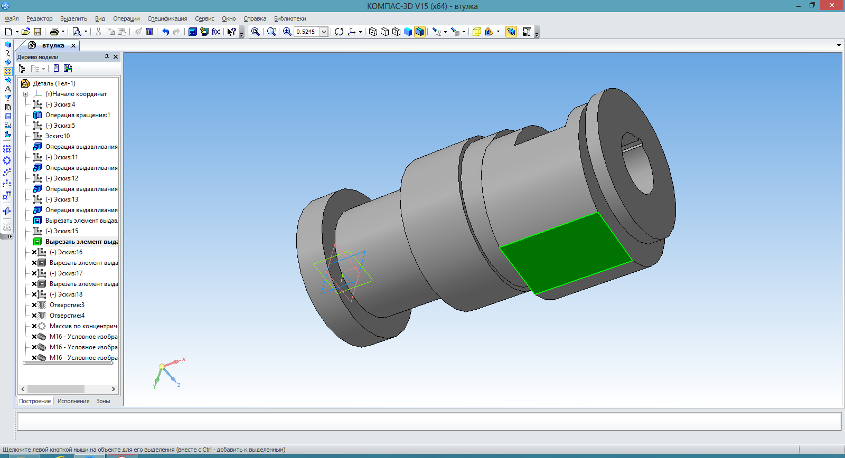

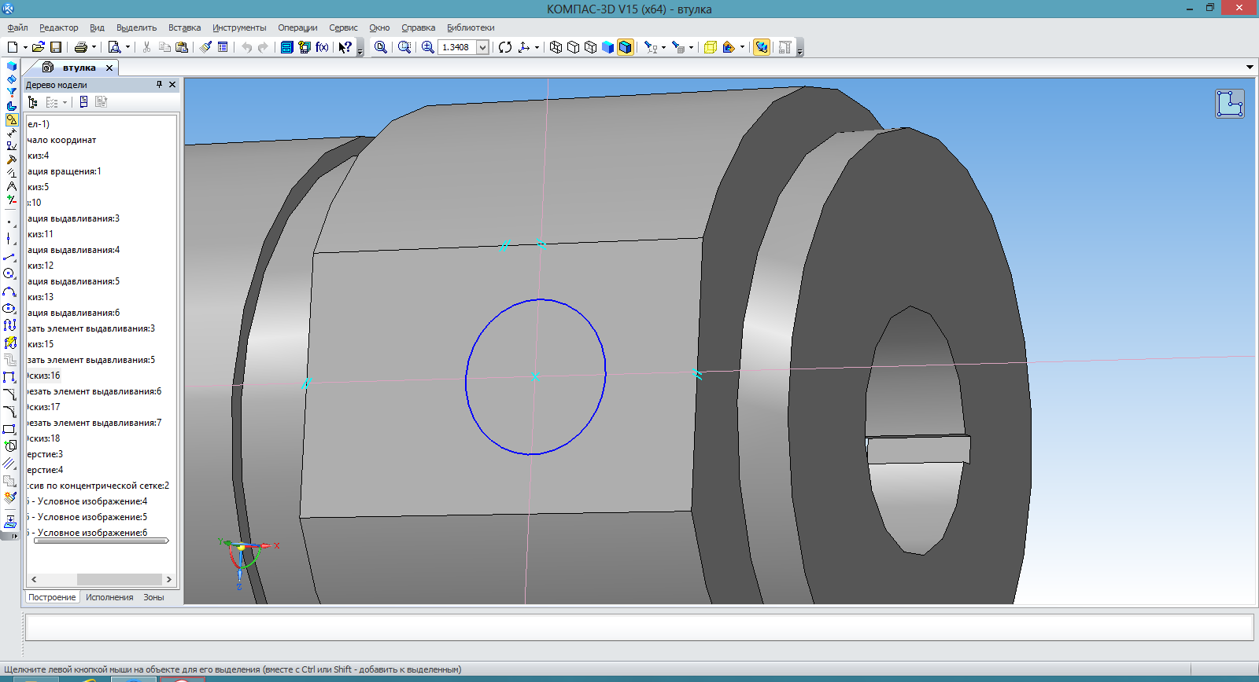

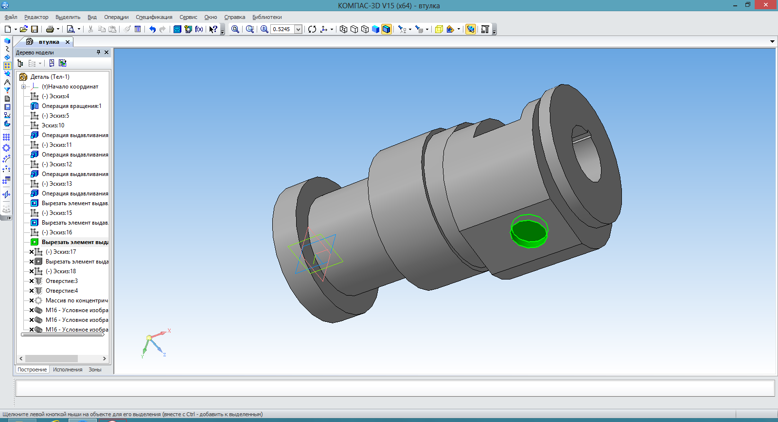

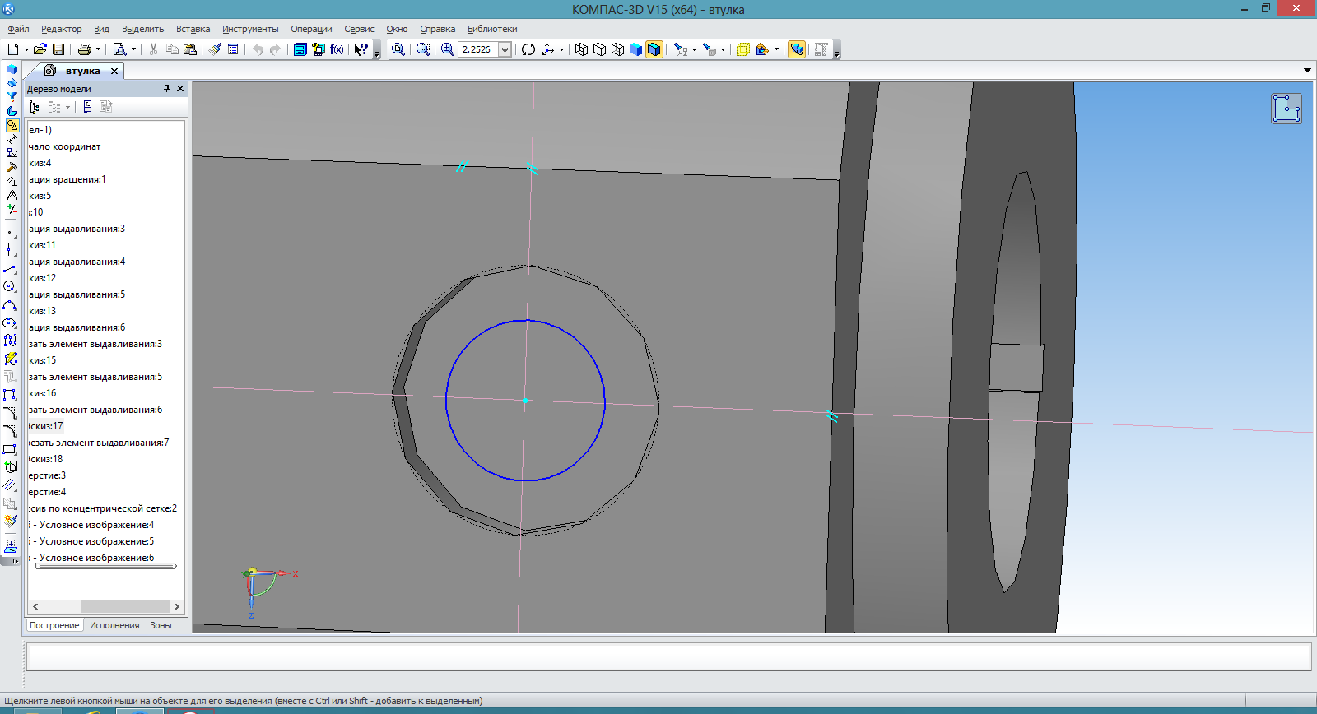

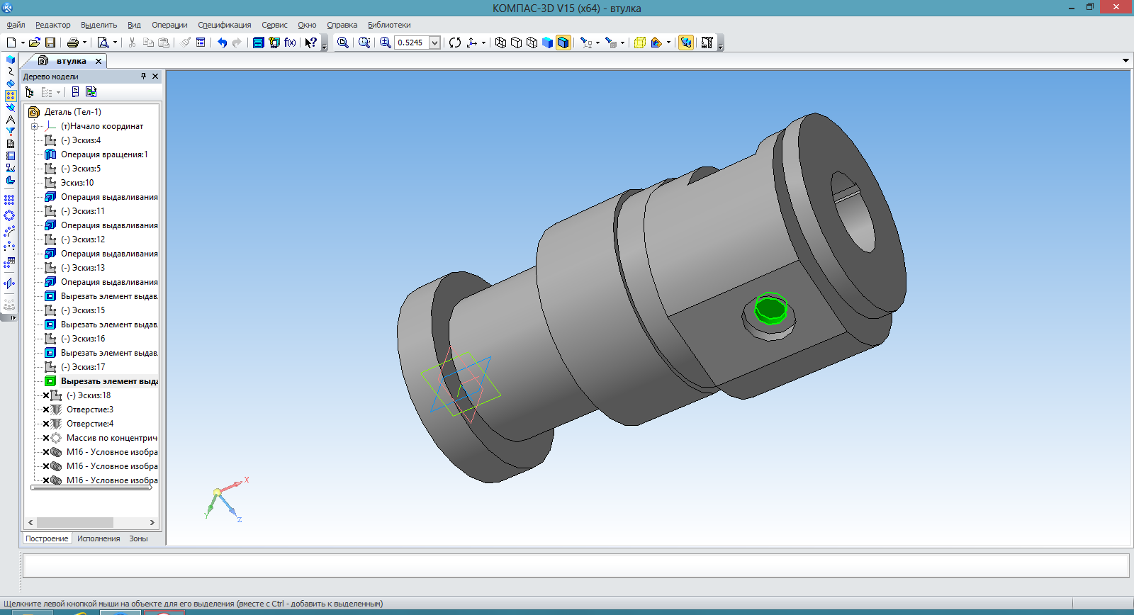

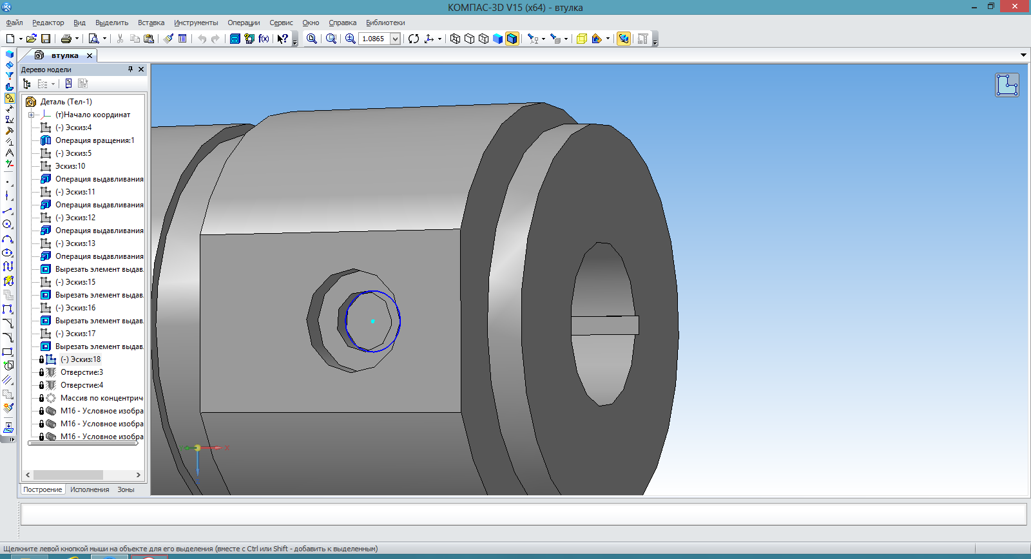

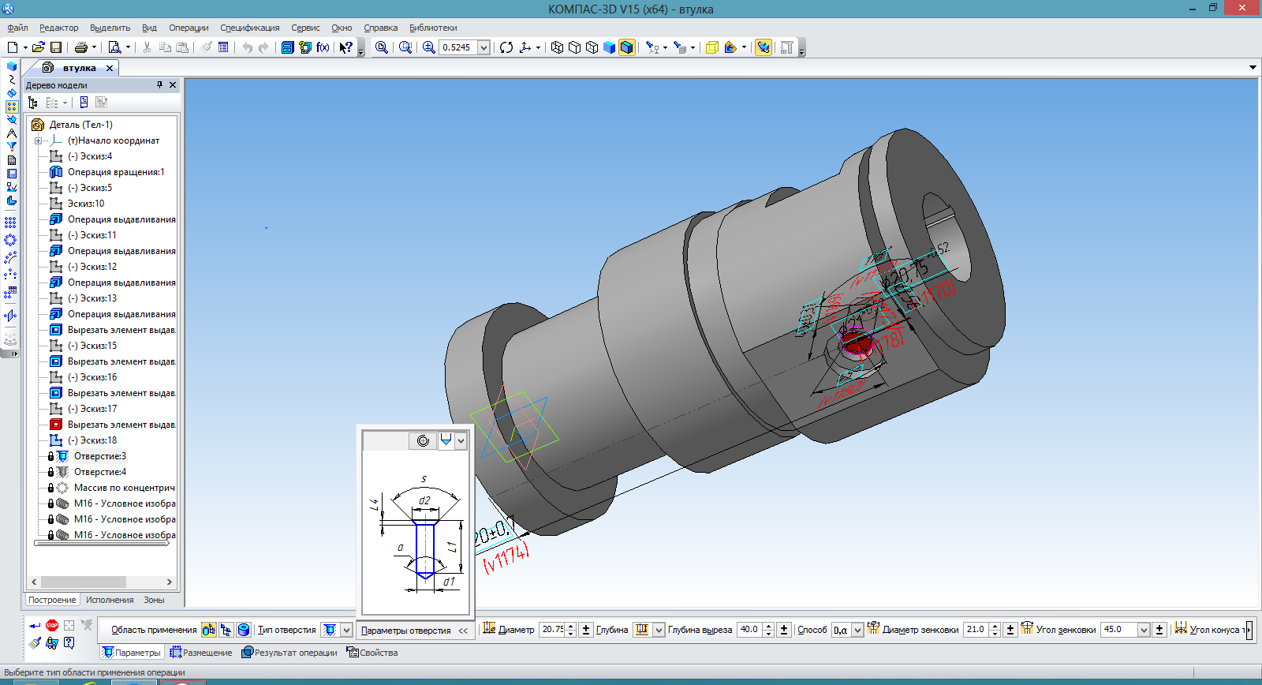

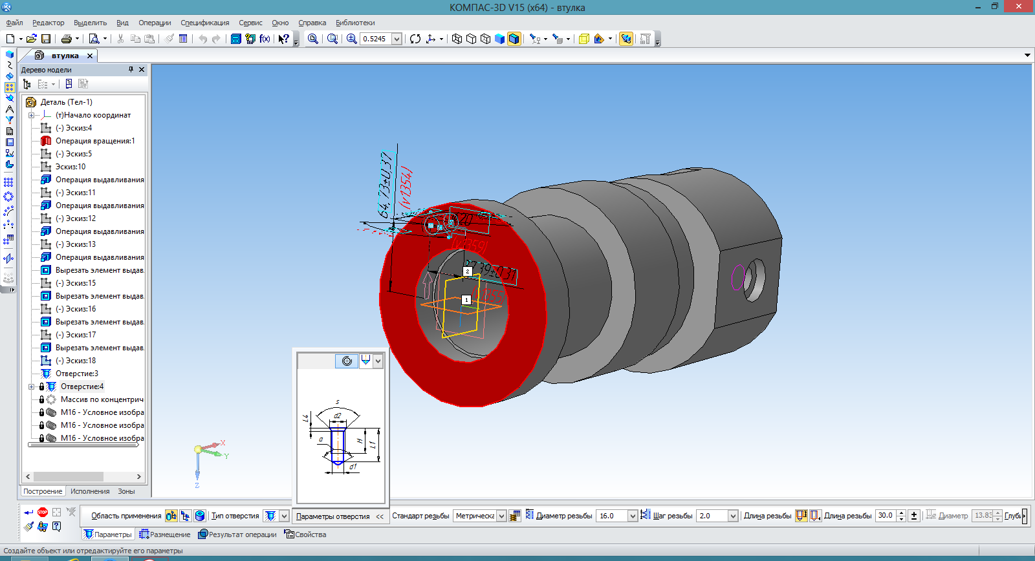

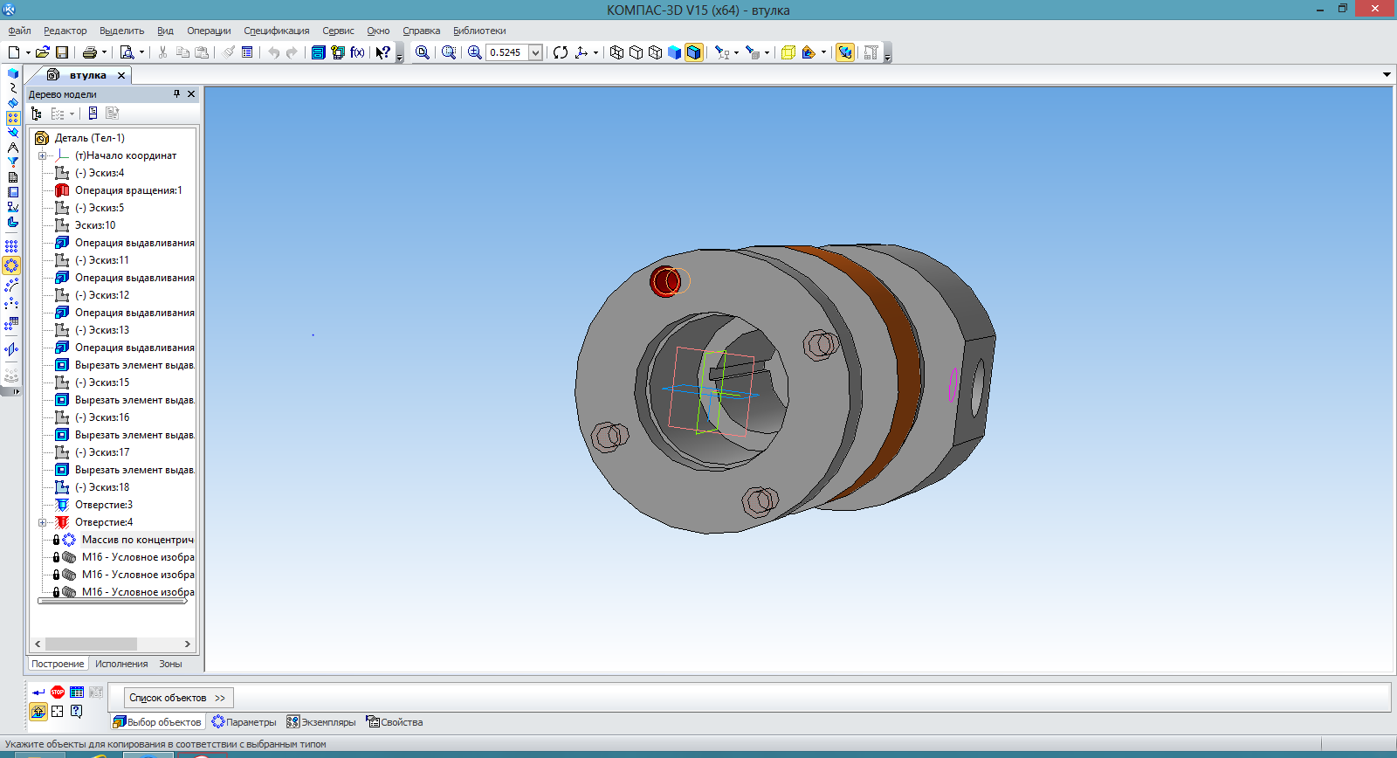





**Заключение**

Данная работа может иметь практическое применение и может использоваться, как дидактический материал на уроках черчения в школе. Я создал 3D модель и чертеж детали «втулка». Мои навыки работы в программе КОМПАС я могу применить и в других программах.

**Список литературы**

**Список используемой литературы**

1. Руководство пользователя к программе КОМПАС 3 D LT
2. Учимся проектировать на компьютере. Авторы: М.Ю. Монахов; С.Л.Солодов; Г.Е.Монахова; - Москва. БИНОМ. Лаборатория знаний. 2005